软件需求分析报告

文档名称：图书管理系统需求分析报告

项目名称：图书管理系统

软件标识 : Windows 图书管理 v1.0 Trial

项目负责人：时佳乐

编写人：时佳乐、成凯、韩开元、张亚宇

校 对：时佳乐

审 核：时佳乐、张亚宇、成凯

批 准：

开发单位： GL开发小组

目录
一、引言 3
1.1项目名称 3
1.2编写目的 3
1.3用户类和特征 3
二、 需求概述 3
2.1 产品状况 3
2.2功能需求 3
2.3确定执行者 4
2.4确定用例 4
三、安全需求分析 4
3.1保密性需求 4
3.2完整性需求 4
3.3可靠性需求 5
3.4可认证性需求 5
3.5授权需求 5
四、系统需求分析 5
4.1系统需求概述 5
4.1数据精确度 5
4.2系统响应时间 5
4.3运行需求 5
五、 外部接口需求 5
5.1硬件接口 5
5.2软件接口 5

一、引言

1.1项目名称
学生图书管理系统

1.2编写目的
本需求的编写是为了研究图书管理系统软件的开发途径和应用方法。同时它也是进行项目策划、概要设计和详细设计的基础，是维护人员进行内部维护，信息更新，验收和测试的依据。

1.3用户类和特征
最高用户是图书管理员和读者，图书管理员需要进行用户的创建、修改和删除等工作，要求具备计算机知识，如权限管理等。读者是普通用户，具备一定的计算机操作即可。本产品是针对管理图书的需求设计的，主要包括管理员管理模块和学员自助服务模块。其中，管理员管理模块可以完成读者登记、购入新书、图书检索、读者借还书、图书注销等主要功能，学员自助服务模块可以完成读者借阅，图书检索功能。

需求概述

2.1 产品状况
图书馆在正常管理中面对大量书籍、读者信息、借书信息以及还书信息等，由于信息量庞大，人工记录方法效率低下而且容易出错，大大影响了图书馆的正常管理工作。因此要对各信息进行有效的管理，并提高管理效率。引进了图书管理软件系统给图书管理人员和读者借、还书带来便利。本系统除了图书馆管理的一般功能外，还包括网上在线查询图书信息、查询本人的借阅情况和续借等功能。

2.2功能需求
- 系统：
登录系统
登出系统
用户注销
2.进书
3.书籍入架
4.管理：
用户管理
图书管理
借阅管理
5.查询：
图书查询
用户查询
借阅查询
- 添加功能：
添加书目信息
添加读者信息
添加借阅记录信息
- 修改功能：
修改书目信息
修改用户信息
修改系统设置相关信息
- 删除功能：
删除书目信息
删除用户信息
删除系统设置相关信息
- 浏览功能
列出数据库中的图书信息、读者信息以及借阅记录信息
提供游客访问功能

另外：
1.安装磁条，增加图书安全性
2.增加尽可能多的统计
3.安全性上需要有一定的保障
4.图书借阅需要能够灵活操作

2.3确定执行者
执行器是与系统交互的外部实体。它可以是人、外部系统或硬件设备。 执行者可以直接确定“图书管理员”负责使用系统的主要功能，“读者”从系统中获取所需信息。

2.4确定用例
用例描述了一个完整的系统事件过程，它关注的是执行者与系统之间的交互，而不是系统内部的活动。
并为执行者产生有价值的可观察结果。用例图如下图所示：

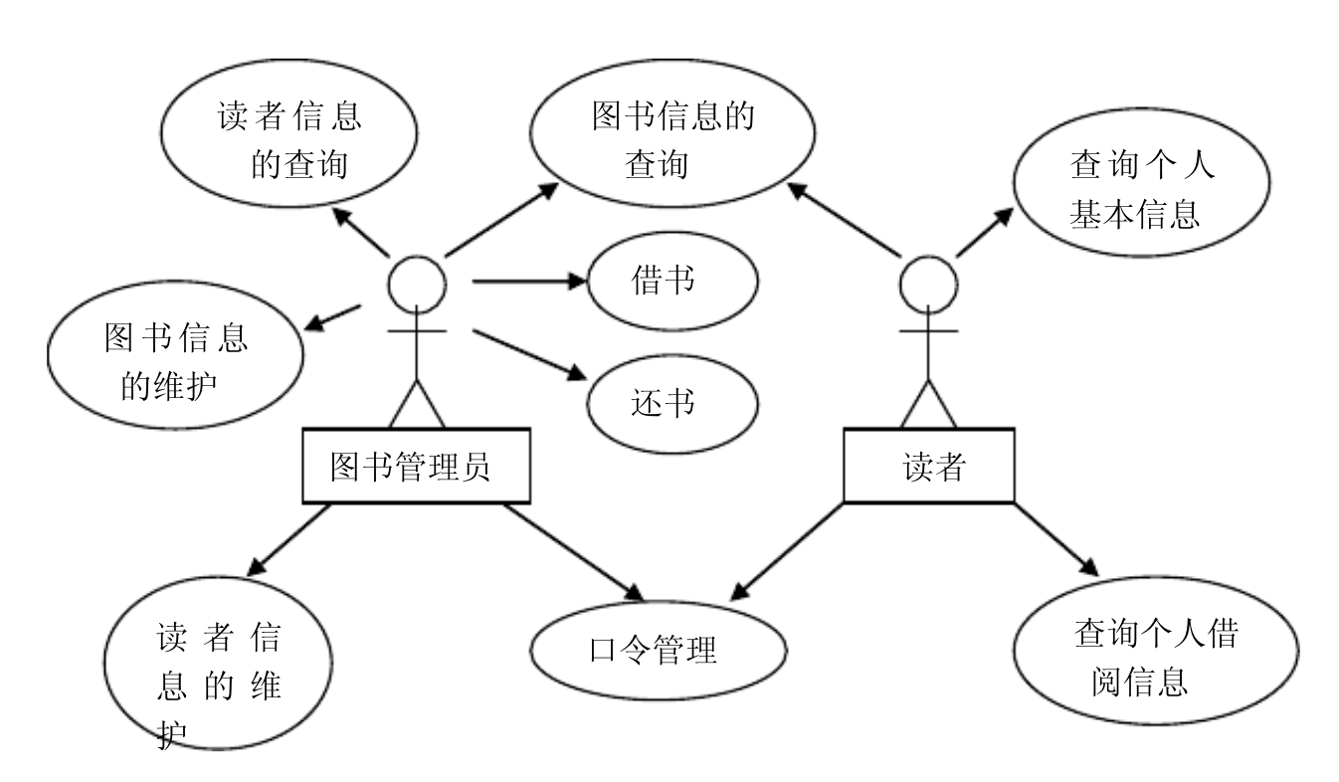
“图书管理系统”用例图

三、安全需求分析

3.1保密性需求
数据要绝对安全，防止有意无意的破坏数据。
若数据遭到破坏，系统具有数据恢复功能，不可恢复的数据仅限于当日录入和修改的数据。

各分部用户仅能录入、修改和查询与该分部用户有关的数据。
各分部的数据录入只能在规定的时间范围内由规定的授权用户完成，超过规定的时间段将不能再对数据进行修改。

学生用户不可以更改自己的学号，姓名，性别等关键信息，只能更改账户密码。

图书管理员和系统管理员必须严格控制对数据的修改，只能数据录入的用户才有权对数据进行修改。
使通过该图书管理系统浏览和查询本系统提供的服务信息的用户确信这些信息是完整的, 任何非授权形式的信息创建、插入、删除和篡改都是不允许的。针对于本系统的用户的用户密码以及个人隐私信息都是非公开的。

3.2完整性需求
所有输入的表单和参数在被软件处理之前，都需要根据允许的输入数据集进行比较验证，如身份的核实（需要图书管理员核实学生身份之后进行借书还书操作）等。
所有发行的系统功能模块都应具有校验和、散列函数的功能，以便使用者能够验证该模块的准确性和完整性。
所有非用户的行动者（如系统和批处理程序）都需要被识别和监控，以防止它们对运行的系统数据进行操作，除非有明确的授权。

3.3可靠性需求
要能够抵御用户可能的误操作，保证软件的健壮性；
要对数据进行检验，保证数据有效性；
在数据被破坏时，具有数据恢复能力；

3.4可认证性需求
用户在系统中注册是需要实名认证，需要核实其手机号码等的真实性，同时手机号码等个人信息也会存储到个人信息表中；
学生用户在登录、借还书、修改密码等操作时需要进行身份认证，借还书是需要图书管理员对其进行身份认证；
提供单点登录支持，并要求这些身份主体记录在预定义的用户认证列表中；
对系统核心事务的处理模块，都需要多因素的身份认证；

3.5授权需求
学生用户只有查询图书信息、修改个人账户密码、查看图书借阅记录的权限；
图书管理员拥有修改图书借阅记录、修改图书信息、修改个人账户密码、查询图书信息的权限；
系统管理员拥有查询图书信息、修改所有用户密码、修改图书借阅记录、修改图书信息的权限，系统管理员拥有该系统的最高权限；

四、系统需求分析

4.1系统需求概述
该系统主要建立一个基于C/S模式的图书馆借阅管理系统，面对当起很多小型图书管理仍是人工管理带来的检索速度慢，效率低,借阅归还图书量大，图书统计工作量大，藏书不能完成及时更新的问题，该系统可以对跟系统的三个用户类型的使用实现：
(1) 对于读者在本系统的应用下可实现查询图书馆的藏书清单，方便的借阅图书，续借图书，归还图书，能够查询自己的借阅图书情况；

(2) 对于图书馆工作人员能够实现方便的对图书进行查询,方便的进行读者借阅情况查询，方便的进行借书还书处理等，便捷的对图书信息进行添加、修改、删除,对读者信息进行相关添加，修改等操作；

(3) 对于系统管理员可以对图书馆信息进行修改更新操作，对系统用户进行添加、修改等操作。

4.1数据精确度
保证查询的查全率和查准率为100%，所有在相应域中包含查询关键字的记录都能查到，所有在相应域中不包含查询关键字的记录都不能查到。

4.2系统响应时间
系统对大部分操作的响应时间应该在1秒内。

4.3运行需求
用户界面: 系统采用对话框方式，多功能窗口运行。
故障处理: 正常使用时不出错，对于用户的输入错误给出适当的改正提示信息，遇到不可恢复的系统错误时，保证数据库完好无损。

外部接口需求

5.1硬件接口
较小除硬盘外，基本没有与外界硬件的联系，不过考虑到数据库大量数据的备份等要求可以保持与磁带机和光盘刻录机的接口，这点较易实现。

5.2软件接口
这里主要考虑软件与操作系统的接口，考虑到文档处理的需要有可能可以包括与较常用的办公软件的接口。例如microsoft的office系列。另外用户还有用户所需要的软件接口，这些应在用户需求定义时明了。

